디집회 기말 플젝 ltspice 요령

1. Symbol 만들기
   1. F4로 Net name을 설정하는데 이때 input인지 output인지 정한다 vdd는 그냥 bi-direction으로 하는게 맞을 듯

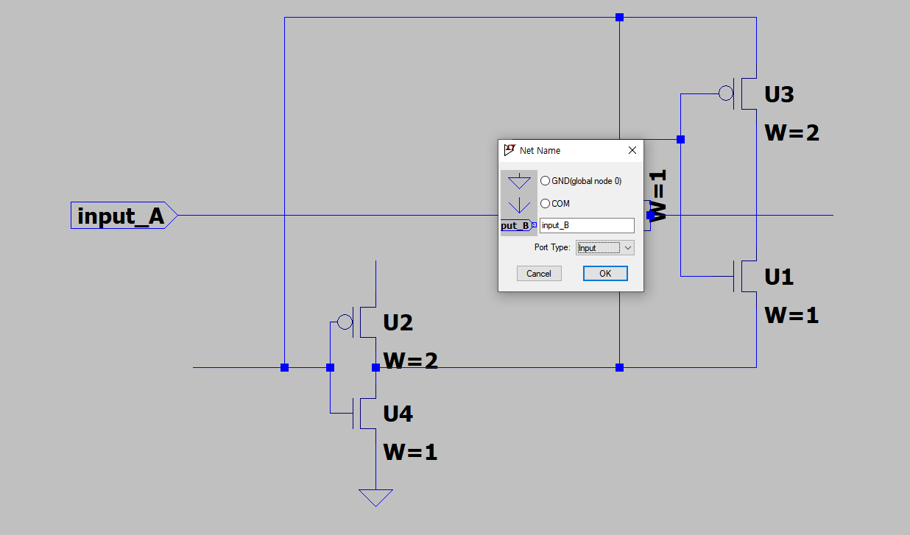

* 1. Net name 다 설정하고 symbol 만든다.

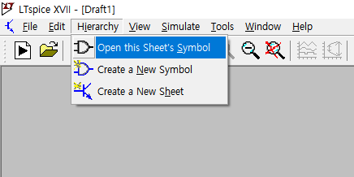

* 1. 여기서부턴 아트의 영역

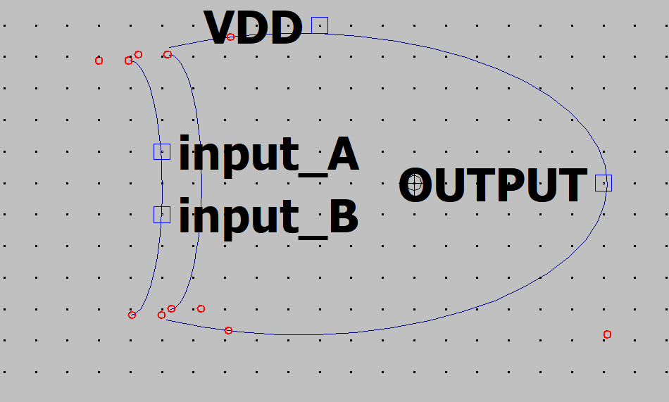

* 1. TB에서 f2누른다음 top dicrectory 바꿔서 사용하면됨.

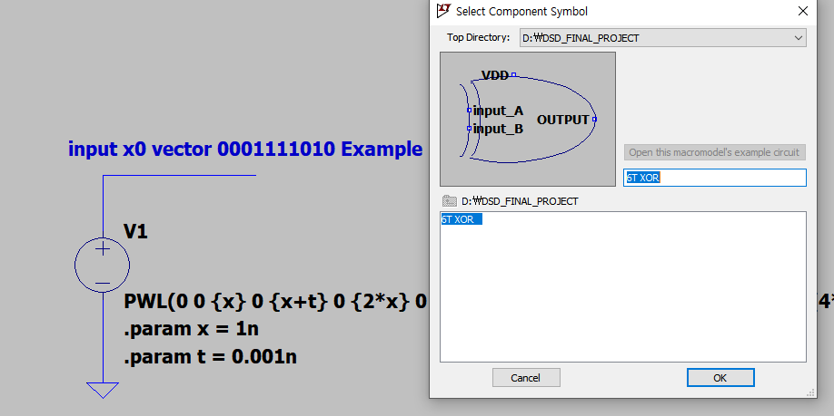

1. Param을 이용한 module설계

우리가 module을 설계해서 쓸 텐데, transistor size가 달라질 때 다른 모듈을 설계할 수는 없다. Module을 처음부터 parametre를 사용하여 짜야 한다.

아래와 같이 {}안에 param을 넣고 설계하면 된다.

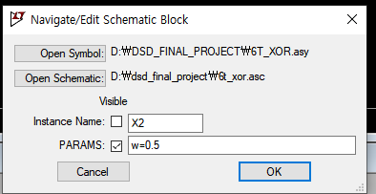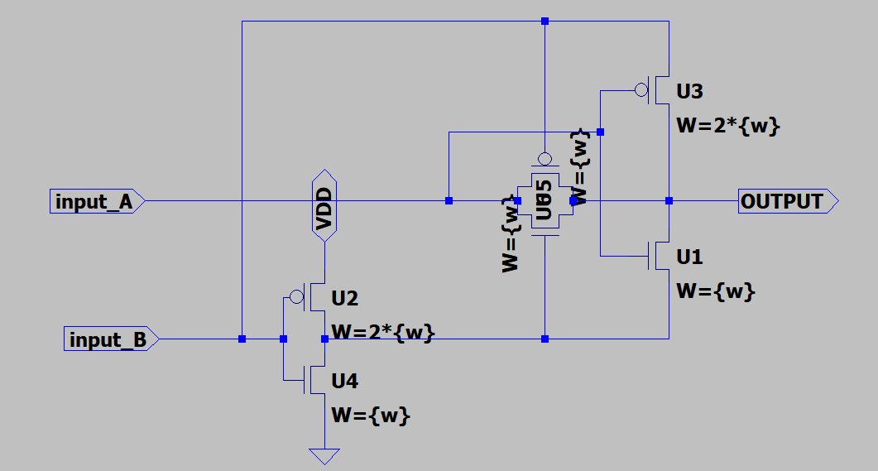

1. 6T XOR test(w=1)

1)

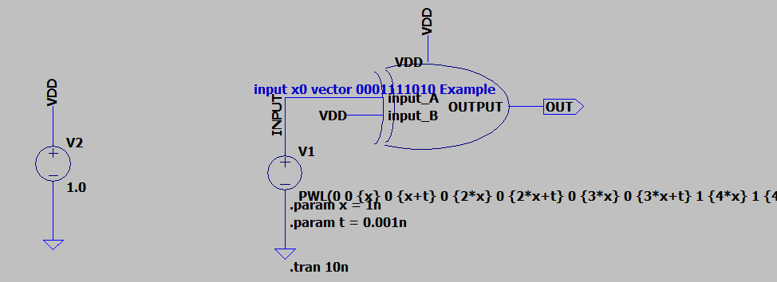

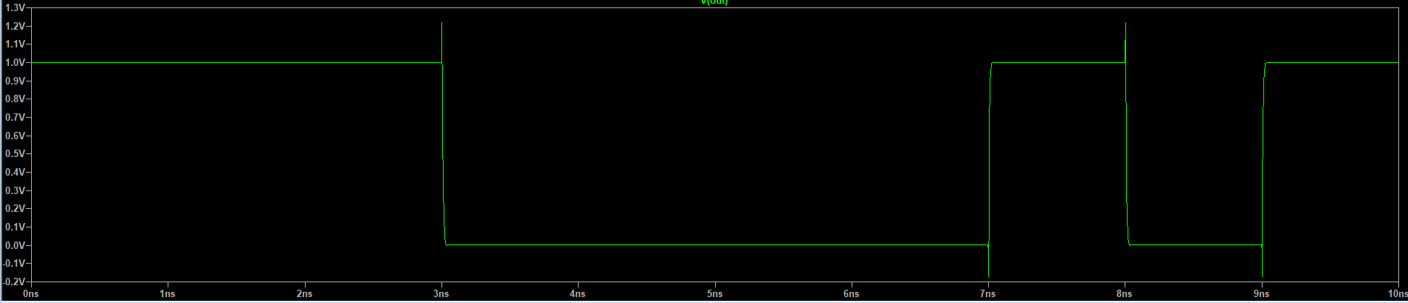

Glitch가 0.2V정도 있긴 한데, 솔직히 큰 문제 아닐 듯? 어쩌피 digital회로라서. Logic threshold를 넘나들거나 그러진 않으니까

Fall time : 12ps, rise time : 12ps( 10% -> 90% 도달하는 시간. 그냥 확대해서 눈대중으로 잼.)

W를 늘리면, glitch늘어난다. 반면 rise,fall time줄어든다. W줄이면 glitch 줄고 시간 늘

(3T도 솔직히 될거 같은데 안정적으로 6T 문제 없을거 같긴함. Delay도 별로 차이없고.)

호연이 자료 참고하면 CMOS XOR 에 비해 월등하게 delay가 적음. 굳이 필요하다면 buffer다는것도 좋을 수도 있을 거 같다.(근데 일단은 굳이?)

inputA에 x를 넣을지, inputB에 x를 넣을지는 좀더 고민이 필요.(w는 여기서 고정값)

1. Adder에 대한 고찰.

호연이 자료를 읽어보면 알겠지만 호연이 조는 adder의 topology를 조사를 많이 한 듯 보인다. 그러나 실질적으로 CLA, CSA 이것들은 multiple-bit add를 할 때 carry propagation으로 이한 delay를 우려해서 만들어진 것이고, 우리 프로젝트는 실질적으로 1-bit 6개를 더해서 총 3 bit output을 만드는 거라서 크게 의미가 없다.

오히려 logic을 domino logic을 이용할 것인가, 통상적인 cmos logic을 이용할 것인가 가 중요할거 같다. 이에 대해 생각해본 것을 적어보았다.